2019 में दुनिया भर में #Internet4All: UA ऐम्बैसडर कार्य का संक्षिप्त विवरण

Dušan Stojičević, यूनिवर्सल ऐक्सेप्टन्स स्टीयरिंग ग्रुप (UASG) के उपाध्यक्ष द्वारा

वर्ष 2019 यूएसजी के लिए एक व्यस्त और उपयोगी वर्ष था । इस वर्ष हमने दुनिया भर के स्थानीय समुदायों के सहयोग से इंटरनेट के बारे में जागरूकता फैलाने का कार्य किया । हमारे यूनिवर्सल एक्सेप्टेंस (यू ए) एम्बेसडर्स द्वारा बड़े पैमाने पर संचालित इस कार्यक्रम में हमने प्रौद्योगिकी कंपनियों, डेवलपर्स एवं विभिन्न संगठनों को यूए चुनौतियों का सामना करने के तरीकों के प्रति जानकारी एवं रुचि बढ़ाने का कार्य किया । अजय डाटा एवं आई सी ए एन एन के भारत में प्रतिनिधि श्री समीरन गुप्ता के सहयोग से हम यूएसजी की गतिविधियों को भारत में बहुत तेजी से आगे बढ़ा पा रहे
पूरे वर्ष, विश्व भर में हमारे युवा एंबेसडर ने यूएसजी के मिशन को आगे बढ़ाने के लिए विभिन्न कार्य शालाओं की व्यवस्था की, स्थानीय प्रौद्योगिकी कंपनियों के साथ मुलाकात की और इवेंट में भाग लिया । चीन भारत, लैटिन, अमेरिका और कैरेबियन एवं यूरोप मध्य पूर्व और अफ्रीका में हाल के महीनों में सारे जो प्रयास किए गए उनका नीचे विवरण दिया गया है हम तेजी से आगे बढ़ रहे हैं । मैं बहुत उत्सुक हूं कि 2020 में और हम कितनी जानकारी यू ए के बारे में लोगों तक पहुंचा पाएंगे और उसके लाभ एक आम आदमी तक पहुंच पाएगा ।

पूरे वर्ष और पूरे विश्व में, UA ऐम्बैसडर ने UASG के मिशन को आगे बढ़ाने में मदद करने के लिए कार्यशालाओं की व्यवस्था की, स्थानीय प्रौद्योगिकी कंपनियों के साथ मुलाकात की, और इवेंट में भाग लिया। नीचे, चीन, भारत, लैटिन अमेरिका और कैरिबियन (LAC), साथ ही यूरोप, मध्य पूर्व और अफ़्रीका (EMEA) में हाल के महीनों में किए गए प्रयासों का एक संक्षिप्त विवरण दिया गया है। हम तेज़ी से आगे बढ़ रहे हैं, और मैं यह देखने के लिए उत्सुक हूं कि 2020 क्या लेकर आता है!

चीन

UA ऐम्बैसडर, बीजिंग  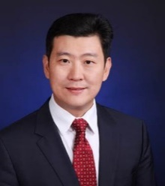  यांगि वू (वॉल्टर वू), 商标 (.trademark), Internet DotTrademark Organisation Limited | 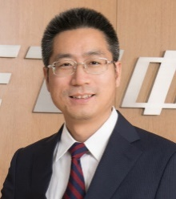  झीजियांग लियू, KNET Co., Ltd; नेशनल इंजीनियरिंग रिसर्च सेंटर ऑफ़ इंटरनेट डोमेन नेम सिस्टम (ZDNS Co., Ltd.); इंटरनेट सोसायटी ऑफ़ चाइना SME सर्विस कमेटी (ISCSME)
UA ऐम्बैसडर, गुआंगज़ौ
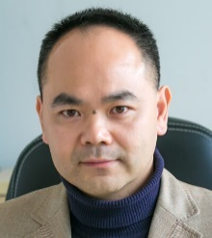
श्यूचेंग वू (मार्विन वू), Coremail

हाल के महीनों में, चीन के UA ऐम्बैसडर ने चाइनीज़ डोमेन नेम इनिशिएटिव (CDNI) को स्थापित करने में चीनी समुदाय की मदद करने के लिए इंटरनेट सोसायटी ऑफ़ चाइना (ISC) से मुलाकात की। CDNI का उद्देश्य यह सुनिश्चित करना है कि जेनेरिक शीर्ष-स्तर के डोमेन (gTLD) को, विशेष रूप से चीनी अंतर्राष्ट्रीयकृत डोमेन नामों (IDN) को, वेब ब्राउज़र, ईमेल प्रदाताओं, खोज इंजनों, संदेश-सेवा एप्लिकेशन आदि द्वारा सही ढंग से पहचाना जाए, प्रदर्शित किया जाए, और स्वीकारा जाए। CDNI की उद्‌घाटन बैठक 9 जनवरी 2020 को आयोजित की गई थी, और इसके सह-संस्थापकों में UA ऐम्बैसडर शामिल हैं।

इस उपक्रम को स्थापित करने के अतिरिक्त UA ऐम्बैसडर, यांगि वू और झीजियांग लियू के साथ-साथ अन्य CDNI सह-संस्थापकों ने Sogou और Baidu सहित अन्य इंटरनेट कंपनियों का दौरा किया। अपने दौरों के समय उन्होंने UA मुद्दों पर चर्चा की और उत्पादों को बहुभाषी इंटरनेट अनुभव के प्रति अधिक मददगार बनाने के तरीके सुझाए, जिसमें ब्राउज़र के लिए IDN समाधान भी शामिल थे।

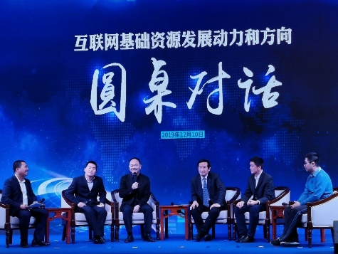
दिसंबर में, श्यूचेंग वू ने गुइझोउ, चीन में हुए एक इवेंट में भाषण दिया जहां प्रांत के रूट सर्वर मिरर नोड और राष्ट्रीय शीर्ष-स्तरीय डोमेन नाम का उद्घाटन किया गया था। रूट सर्वर नोड इंटरनेट प्रोटोकॉल (IP) पतों को वेबपेज डोमेन में रूपांतरित करता है। दोनों का उद्देश्य गुइझोउ और चीन के मध्य और पश्चिमी क्षेत्रों में इंटरनेट डोमेन नाम प्रणाली की गति और सुरक्षा को बेहतर बनाना है। वहां रहते समय, श्यूचेंग ने चीनी डोमेन नाम और चीनी ईमेल शुरू करने में मदद की।

भारत
UA ऐम्बैसडर, दिल्ली – हरीश चौधरी, नेशनल इंटरनेट एक्सचेंज ऑफ़ इंडिया (NIXI)

वर्ष 2019 में, हरीश ने UA को बढ़ावा देने के लिए सामुदायिक सेवाओं का विस्तार करने और शिक्षा से संबंधित विभिन्न उपक्रमों में भाग लिया, जो भारत के नौ शहरों और सात राज्यों पर केंद्रित थे, जिसमें विशेष रूप से लखनऊ, उत्तर प्रदेश; पुणे, महाराष्ट्र; पटना, बिहार; कोलकाता, पश्चिम बंगाल; रायपुर, छत्तीसगढ़; भोपाल, मध्य प्रदेश; जयपुर, राजस्थान; मुरादाबाद, उत्तर प्रदेश; शिमोगा, कर्नाटक शामिल हैं। भारत की 22 राजभाषाएं हैं जो 11 अलग-अलग लिपियों, में लिखी जाती हैं, और हरीश ने वर्ष 2019 में देवनागरी लिपि की स्वीकृति पर ध्यान दिया। हिंदी भारत में सबसे अधिक बोली जाने वाली भाषा है और यह देवनागरी लिपि में लिखी जाती है।

इसके अलावा, हरीश ने रायपुर, भोपाल, जयपुर, लखनऊ, पुणे और पटना में स्थानीय डेवलपर्स हेतु छह कार्यशालाओं के आयोजन के लिए शैक्षणिक समुदाय, स्टार्टअप कपनियों, इनक्यूबेटर हब और सरकारों के साथ भागीदारी की। ये कार्यशालाएं इंटरनेट एंड मोबाइल एसोसिएशन ऑफ़ इंडिया (IAMAI) के साथ साझेदारी में आयोजित की गई थीं तथा इलेक्ट्रॉनिक्स और सूचना प्रौद्योगिकी मंत्रालय (MeitY) भारत सरकार द्वारा वित्त पोषित थीं। कार्यशालाओं ने UA कोडिंग पर ट्यूटोरियल प्रदान किए और एक ऐसी वेबसाइट, वेब एप्लिकेशन या वेब सेवा बनाने के लिए चुनौतियों का आयोजन किया जो देवनागरी लिपि पर आधारित भाषाओं में लिखे गए डोमेन नामों और ईमेल ID के साथ कार्य करेगी – विशेष रूप से उन्हें, स्वीकार करेगी, मान्य करेगी, संग्रहित करेगी, संसाधित और प्रदर्शित करेगी।

इसके अलावा, सरकारों और प्रौद्योगिकी समूहों के साथ साझेदारी में, उन्होंने UA-संबंधित कार्यशालाओं, कोडिंग सत्रों, व्याख्यानों और चर्चाओं का आयोजन करने के लिए सूचना सुरक्षा समिति (CIS), इंडिया इंटरनेट फ़ाउंडेशन, राष्ट्रीय प्रौद्योगिकी संस्थान, भोपाल (NIT-भोपाल), इंटरनेट सोसायटी (ISOC) ग्रामीण विकास विशेष हित समूह (SIG) और Kuvartiz Technologies Pvt Ltd के साथ कार्य किया। उन्होंने UA को बढ़ावा देने और उससे संबंधित मुद्दों की चर्चा करने के लिए मुरादाबाद और शिमोगा (दूरस्थ उपस्थिति) में इंडिया स्कूल ऑन इंटरनेट गवर्नेन्स (inSIG) 2019, ICANN66 और ISOC ग्रामीण विकास SIG इवेंट में भी भाग लिया।

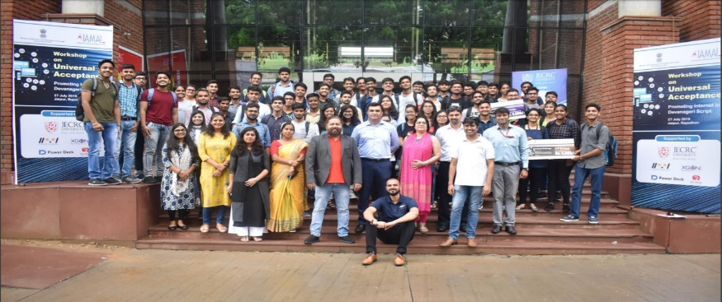
वर्ष 2020 के लिए आगे की योजना में, हरीश देवनागरी के अलावा अन्य लिपियों के समर्थन के विस्तार पर ध्यान देंगे, जिससे भारत में स्थानीय UA उपक्रमों में, दक्षिण भारत और पश्चिम बंगाल जैसे क्षेत्रों को मदद मिलेगी। वे जिस अगली UA कार्यशाला की व्यवस्था कर रहे हैं वह फ़रवरी 2020 में रांची शहर में आयोजित की जाएगी। वे नेपाल में एशिया पैसिफ़िक रीजनल इंटरनेट गवर्नेन्स फ़ोरम (APrIGF) के दौरान UA सत्र के साथ-साथ वर्ष के अंत में मुंबई में इंडिया स्कूल ऑन इंटरनेट गवर्नेन्स पर एक कार्यशाला का भी आयोजन करने की योजना बना रहे हैं।

लैटिन अमेरिका और कैरिबियन (LAC)

UA ऐम्बैसडर, ब्राज़ील – मार्क डब्ल्यू. डेटिसगेल्ड, गवर्नेन्स प्राइमर

मार्क द्वारा वर्ष 2019 में पूरा किया गया अधिकांश कार्य 2019 में ईमेल पतों की स्वीकृति के लिए वेबसाइटों के व्यापक मूल्यांकन (UASG025) को प्रचारित करने और उस पर ध्यान आकर्षित करने से संबंधित था। यह शोध पत्र अगस्त 2019 में प्रकाशित हुआ था और यह विश्व की सर्वोच्च 1,000 वेबसाइटों के बीच अंतर्राष्ट्रीयकृत डोमेन नामों (IDN) और नए शीर्ष-स्तरीय डोमेन नामों पर आधारित ईमेल पतों को स्वीकार करने की उनकी क्षमता का परीक्षण करते हुए UA अनुपालन स्तर का मूल्यांकन करता है। यह रिपोर्ट एक महत्वपूर्ण मानक प्रदान करती है जिससे उद्योग को एक व्यावहारिक और कार्रवाई-योग्य दृष्टिकोण से वैश्विक UA तत्परता निर्धारित करने की सुविधा मिलती है।

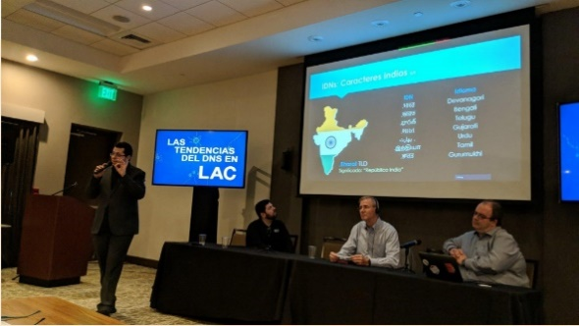
इन महत्वपूर्ण मानकों को बनाने के अलावा, मार्क ने लैटिन अमेरिका और कैरिबियन रीजनल एट-लार्ज ऑर्गनाइज़ेशन (LACRALO) के साथ कई सत्रों और UA योग्यता पाठ्यक्रमों का आयोजन किया, क्योंकि इन संगठनों ने यूनिवर्सल ऐक्सेप्टन्स को शामिल करने के लिए अपने IDN-केंद्रित प्रोजेक्ट का विस्तार किया हुआ है।

वर्ष के दौरान, मार्क ने ICANN के LACSpace पर बात की, इंटरनेट गवर्नेन्स फ़ोरम (IGF) पर अंतर्राष्ट्रीय और स्थानीय विषय-वस्तुओं के सत्रों में लोगों के साथ जुड़े, साथ ही उन्होंने पूरे क्षेत्र के डेवलपर्स के साथ कई छोटी बैठकें आयोजित की और उन्हें आसान बनाया।

वर्ष 2020 में, वे UASG की वेबसाइट को फिर से बनाने में और आसानी से उसका एक्सेस सुनिश्चित करने के लिए उसके दस्तावेज़ के व्यवस्थापन में मदद कर रहे हैं। उनका इरादा अंतर्राष्ट्रीय मानक निकायों के साथ UA को आगे बढ़ाने, और साथ ही कुछ ऐसे लोगों तक पहुंचने का भी है जो अपने विकसित उत्पाद में और अपने डेवलपर्स के समुदायों द्वारा UA का ध्यान रखना सुनिश्चित करने के लिए प्रोग्रामिंग लैंग्वेज को बनाए रखते हैं।

यूरोप, मध्य पूर्व, और अफ़्रीका (EMEA)
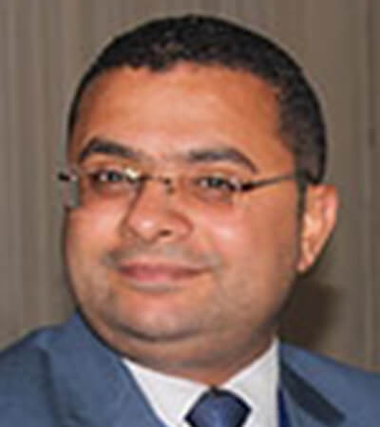
UA ऐम्बैसडर, काहिरा मिस्र– अब्दलमोनेम गैलिला, مصر (.Egypt) IDN कंट्री कोड टॉप-लेवल डोमेन (ccTLD) ऑफ़ इजिप्ट, Dot Masr रजिस्ट्री

अब्दलमोनेम ने वर्ष 2019 में अपने UA प्रयास अपने गृह देश मिस्र के साथ-साथ अफ़्रीका और अरब क्षेत्रों में किया, तथा उन्होंने UASG के लिए मिस्र के UA स्थानीय उपक्रमों की रूपरेखा तैयार करने में मदद की। उन्होंने UA प्रशिक्षणों और जागरूकता के लिए विभिन्न प्रौद्योगिकी और विनियामक संगठनों के साथ भागीदारी की, जिसमें इन्फ़ॉर्मेशन टेक्नोलॉजी इन्स्टिट्यूट (ITI), फ़ैकल्टी ऑफ़ कंप्यूटर साइंस एंड इन्फ़ॉर्मेशन सिस्टम्स (FCIS), नेशनल टेलीकॉम रेग्युलेटरी (NTRA), मिनिस्ट्री ऑफ़ कम्यूनिकेशन एंड इन्फ़ॉर्मेशन टेक्नोलॉजी (MCIT) और अफ्रीका इंटरनेट समिट (AIS) शामिल हैं। उन्होंने UA और अंतर्राष्ट्रीयकृत डोमेन नाम (IDN) प्रस्तुति के लिए अफ्रीकन रीजनल एट-लार्ज ऑर्गेनाइज़ेशन (AFRALO) की ऑनलाइन वेबिनार मीटिंग में भी भाग लिया और वे अफ्रीका DNS फ़ोरम और मध्य पूर्व DNS फ़ोरम में भी शामिल रहे हैं।
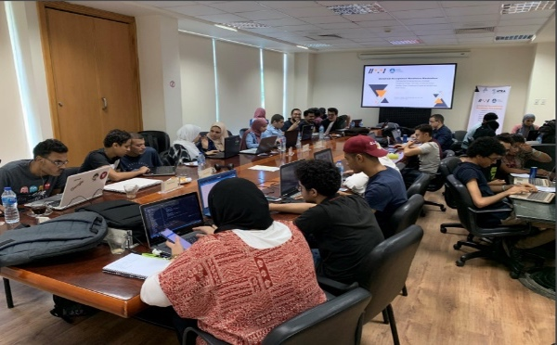
वर्ष 2020 में, अब्दलमोनेम के लक्ष्य UA प्रशिक्षणों पर ITI और FCIS के साथ कार्य करना जारी रखना है। उन्होंने व्यावहारिक व क्रियाशील EAI कार्यशालाओं के लिए एक EAI प्रशिक्षण परिवेश का निर्माण किया, जिसका उपयोग मार्च में मिडल-ईस्ट नेटवर्क ऑपरेटर्स ग्रुप फ़ोरम (MENOG) में किया जाएगा। वे वर्ष 2020 में तंज़ानिया स्कूल ऑफ़ इंटरनेट गवर्नेन्स में एक प्रस्तुतकर्ता की भूमिका भी निभाएंगे। इसके अतिरिक्त, उन्होंने इन महत्वपूर्ण साझेदारों के बीच UA के बारे में जागरूकता बढ़ाने के लिए सार्वजनिक और निजी दोनों क्षेत्रों तक पहुंचने की योजना बनाई है।

शामिल हों
क्या आप UASG के साथ शामिल होने में रुचि रखते हैं? UA ऐम्बैसडर बनने के लिए आवेदन करने पर विचार करें! हम उन लोगों से बनी एक वर्चुअल टीम हैं जो इंटरनेट और उन सभी कार्यों के प्रति उत्साही है जिन्हें वह दुनिया भर के संगठनों, व्यापार, और लोगों के लिए कर सकती है। इसके अतिरिक्त, हम उन समर्थकों की तलाश कर रहे हैं जो विभिन्न भौगोलिक क्षेत्रों में स्थानीय उपक्रमों को बनाने और उनकी देखरेख करने में रुचि रखते हैं।

आप निम्नलिखित तरीकों से भी शामिल हो सकते हैं:
- सामान्य UA-संबंधित अद्यतनों के लिए, यहां साइन अप करें
- UA कार्यरत समूह में, यहां शामिल हों
- सामान्य जानकारी के लिए, info@uasg.tech पर ईमेल करें
- UASG के बारे में अधिक जानकारी uasg.tech पर प्राप्त करें
- यूनिवर्सल ऐक्सेप्टन्स (#Internet4All) से संबंधित वार्तालाप का Twitter, LinkedIn और Facebook पर अनुसरण करें।

